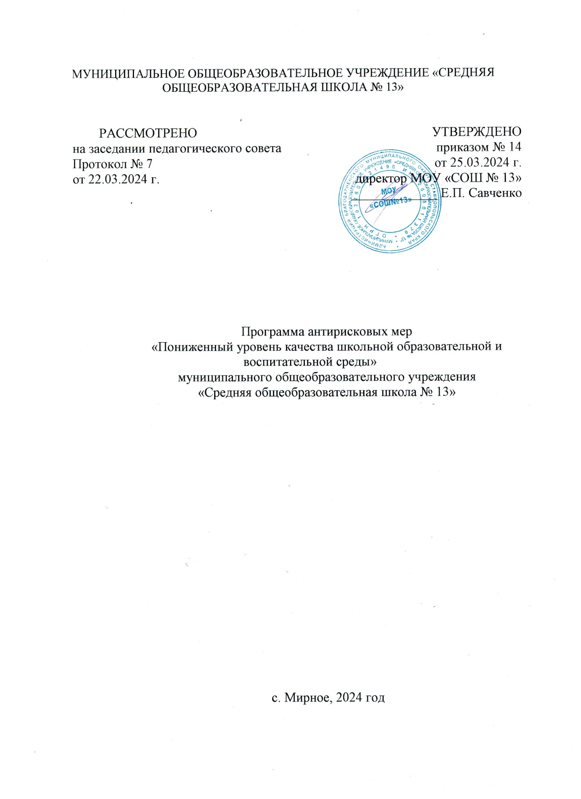

**Наименование программы:** **Пониженный уровень качества школьной образовательной и воспитательной среды**.

**Цели и задачи реализации программы:** Повышение уровня школьного благополучия к декабрю 2024 года за счет создания условий для социально – психологической поддержки обучающихся, подвергающихся буллингу и находящихся в «группах риска», имеющих высокую тревожность, повышения психолого-педагогической компетентности педагогов.

Указанная цель будет достигнута в процессе решения следующих задач:

1. Организация социально – психологической поддержки обучающихся, подвергающихся буллингу.

2. Понижение уровня тревожности обучающихся «группы риска».

3. Повышение качества образовательной и воспитательной среды школы через совершенствование психолого-педагогической грамотности педагогов, культуры педагогического общения.

4. Формирование индивидуальных образовательных маршрутов обучающихся через внедрение альтернативных форм оценивания, развивающей обратной связи.

5. Совершенствование профориентации обучающихся через дневники профориентационного сопровождения

**Анализ сильных и слабых сторон школы с точки зрения сформированности системы школьной воспитательной среды**

|  |  |
| --- | --- |
| Сильные стороны (и возможности) | Слабые стороны (ограничения и угрозы развития) |
| Количество обучающихся подвергающихся буллингу– 5 % | Доля обучающихся из малообеспеченных семей  Количество педагогов пенсионного возраста 7 % |
| Количество обучающихся с ОВЗ - 7% | Отсутствие в школе дополнительных занятий для обучающихся, для которых русский язык не является родным или языком повседневного использования |

1. **Целевые показатели:**

1.Количество обучающихся, подвергающихся буллингу, получающих психолого-педагогическую поддержку.

2. Снижение тревожности, повышение мотивации у обучающихся «группы риска».

3. Количество педагогов, обладающих навыком конструктивного решения проблемных педагогических ситуаций (по результатам диагностики).

4. Увеличение охвата обучающихся, посещающих различные виды дополнительных занятий.

5. Увеличение числа обучающихся, охваченных индивидуальной профориентационной работой.

6. Повышение включенности родителей (законных представителей) обучающихся в образовательный и воспитательный процесс.

1. **Методы сбора и обработки информации:**

Диагностика, мониторинг, опрос, анкетирование, наблюдение, обзор, получение данных регионального центра обработкиинформации, анализ результатов

1. **Сроки реализации программы:** период с 01.04.2023 – 15.12.2024г.г.

**Меры/ мероприятия по достижению целей:**

1. Подбор методик для диагностики уровня тревожности, выявления обучающихся, подвергающихся буллингу, составление графика проведения диагностики.

2. Проведение тренингов и занятий по снятию тревожностии диагностики познавательной активности у обучающихся.

4. Подбор методик для диагностики педагогов, интерпретация результатов, выявление «группы риска» педагогов.

5. Проведение тренингов и занятий с педагогами по формированию навыка конструктивного решения проблемных педагогических ситуаций.

6. Индивидуализации образовательной деятельности обучающихся

7. .Профориентационное сопровождение обучающихся.

1. **Ожидаемые результаты:**

1. 80 % обучающихся, подвергающихся буллингу, получили психолого-педагогическую поддержку.

2. Не менее 10 % обучающихся - снижение тревожности, повышение мотивации у обучающихся «группы риска».

3. На 5 % увеличен охват обучающихся, посещающих различные виды дополнительных занятий.

4. Не менее 70 % педагогов, обладают навыками конструктивного решения проблемных педагогических ситуаций.

5. Не менее 50 % родителей вовлечены в образовательный процесс школы ;

**8. Исполнители:** администрация МОУ «СОШ № 13», социально- педагогическая служба, классные руководители, педагог психолог, педагоги школы.

**9. Приложение.** Дорожная карта реализации программа антирисковых мер по устранению пониженного уровня качества школьной образовательной и воспитательной среды.

Перечень мероприятий, представленный в дорожной карте

|  |  |  |  |  |  |
| --- | --- | --- | --- | --- | --- |
| Задача | Мероприятие | Сроки реализации | Ответственные | Участники | Показатели |
| Организовать социально-психологическую поддержку обучающихся, подвергающихся буллингу в школе | Выявление обучающихся, подвергающихся буллингу. | Март | Социально-психологическая служба  Классные руководители | Обучающиеся,  родители (законные  представители).  Педагоги школы | 70% обучающихся, подвергающихся буллингу в школе получили психолого-педагогическую поддержку. |
| Внедрение в работу основ профилактики девиантного поведения обучающихся.  Создание памятки по сопровождению детей, подвергающихся буллингу. | В течение года | Социальный педагог Кулешова Г.Н.  Педагог- психолог Кулешова Г.Н. | Педагоги | 90 % педагогов при выявлении фактов буллинга в отношении обучающихся действуют согласно разработанной памятке. |
| Понижение  уровня тревожности  обучающихся «группы риска» | Подбор методик для коррекции уровня тревожности, составление графика проведения занятий | До 10.05.2024 | Психолог Кулешова Г.Н. | Обучающиеся,  родители (законные  представители).  Педагоги школы  Педагог -психолог | График проведения диагностики |
| Проведение диагностики уровня тревожности иинтерпретация результатов, определение  «группы риска» | До 30.09.2024 | Психолог Кулешова Г.Н.  Классные руководители - классов | Обучающиеся,  родители (законные  представители).  Педагоги школы.  Педагог-психолог | Скорректированы «группы риска» по итогам интерпретации диагностик |
| Проведение тренингов и занятий по снятию тревожности | Сентябрь-декабрь | Педагог-психолог Кулешова Г.Н. | Обучающиеся,  родители (законные  представители).  Педагоги школы.  Педагог-психолог | 80 % обучающихся и педагогов приняли участие в тренингах |
| Повышение качества образовательной и воспитательной среды школы через совершенствование психолого-педагогической грамотности педагогов, культуры педагогического общения. | Подбор методик для диагностики педагогов | До 10.04.2024 | Психолог Кулешова Г.Н. | Педагог-психолог | Пакет методик |
| Проведение диагностики интерпретация результатов, определение «группы риска» педагогов | До 30.09.2024 | Психолог Кулешова Г.Н.  Классные руководители | Педагоги | Создание рабочих групп педагогов |
| Проведение тренингов и занятий с педагогами по формированию навыка конструктивного решения проблемных педагогических ситуаций | До 01. 09.2024 | Педагог-психолог Кулешова Г.Н. | Педагоги | 100% участие педагогов в тренингах и занятиях |
| Организация индивидуального сопровождения обучающихся через дневник профессионального самоопределения обучающихся (7-10кл.); | Май-декабрь 2024 | Классные руководители | Обучающиеся, родители, педагоги | 100% обхват обучающихся 8-9 классов Профориентационным сопровождением |
| Проведение информационных кампаний по вовлечению родителей в решение вопросов школьной жизни. | 2024-2025 | учителя -предметники, классные руководители | Родители, педагоги | 60 % Вовлечение родителей в образовательный процесс школы |